HƯỚNG DẪN DOWNLOAD-UPLOAD OMRON DÒNG NS

Ghi chú: phần mềm sử dụng

1/ Phần mềm CX-ONE 4.4 ( phần mềm và hướng dẫn cài trong file đính kèm)

Link tải phần mềm và hướng dẫn cài: https://www.qthang.net/2017/08/cx-one-v440-cx-programmer-960-phan-mem-lap-trinh-plc-omron.html

Bước 1: Mở phần mềm Cx-designer và tạo 1 file mới

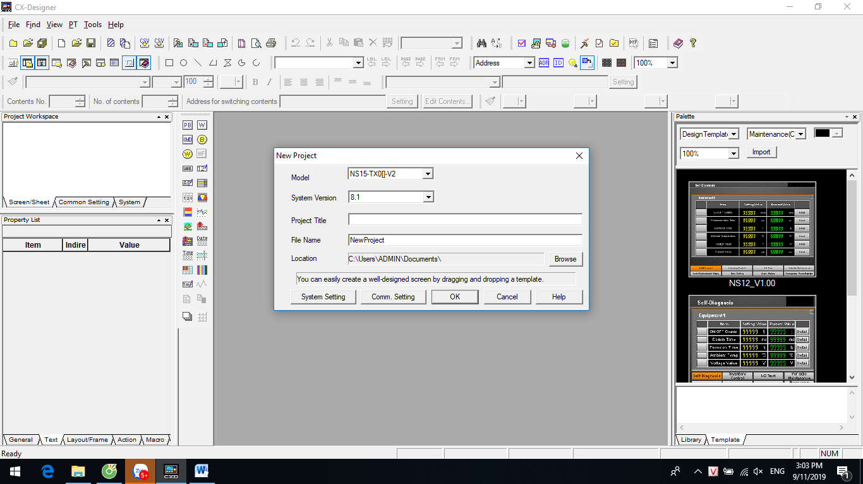

Model ta chọn mã màn hình cần lập trình (ví dụ NS8-TV00B-V2)

Dòng system version thì ta kiểm tra trên màn hình xem sài version nào . Bằng cách ấn 2 góc trên màn hình để ra manu system,sau đó ấn vào system version.

Ở đây là version 6.6 thì ta chọn 6.6 hoặc version thấp hơn.

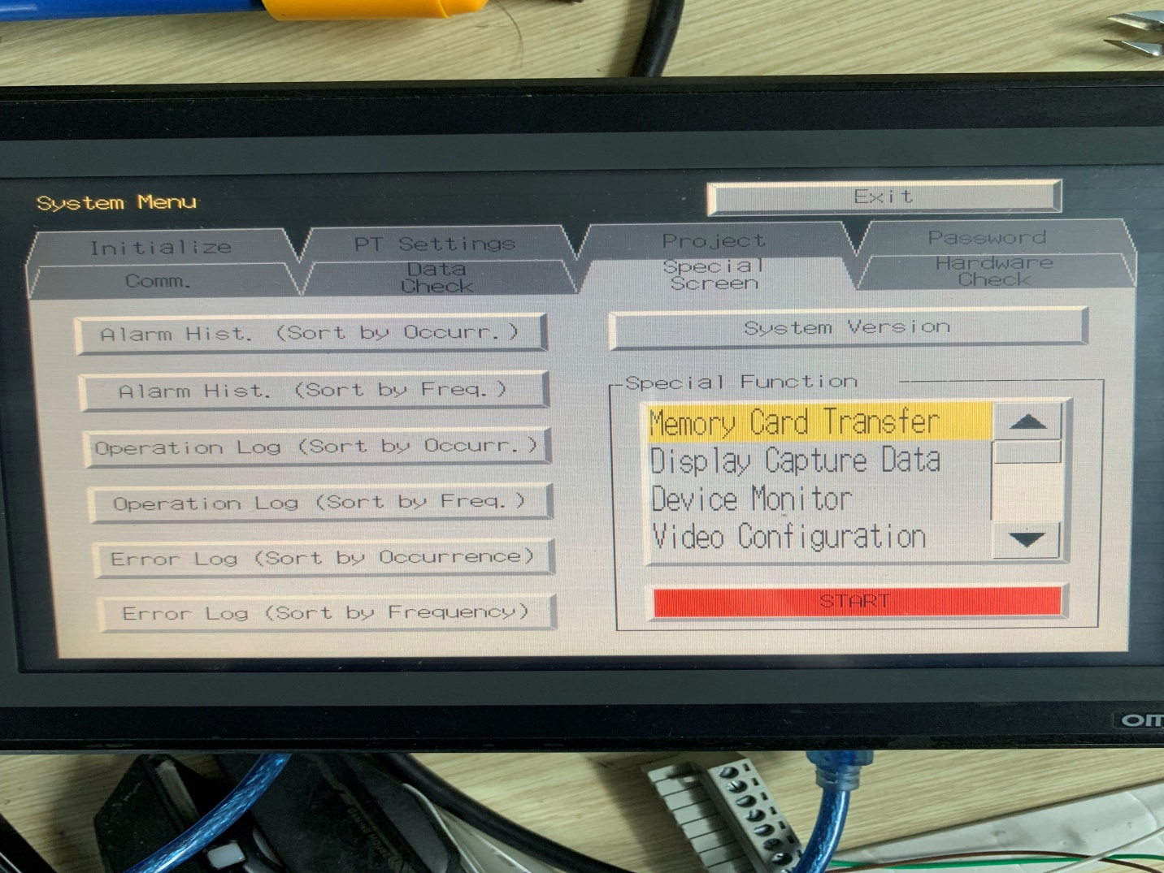

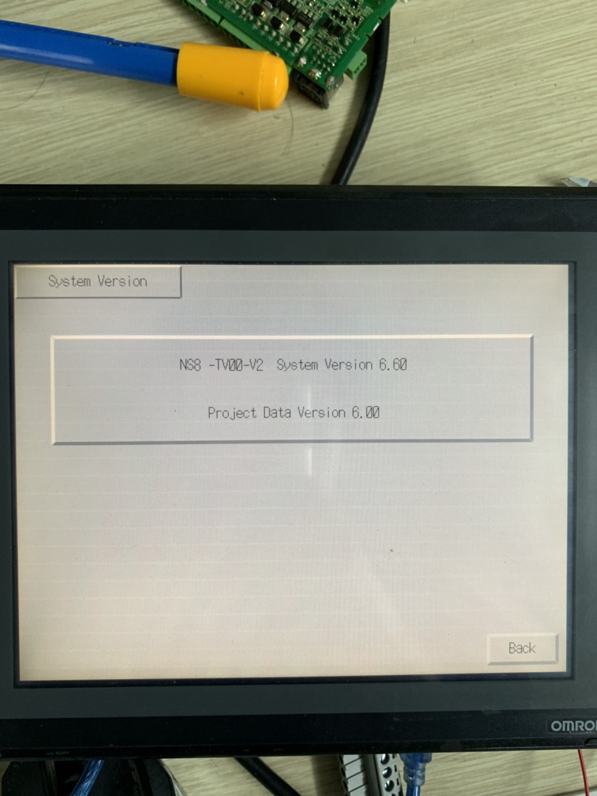

Sau đó nhấn ok trên phần mềm để bắt đầu viết

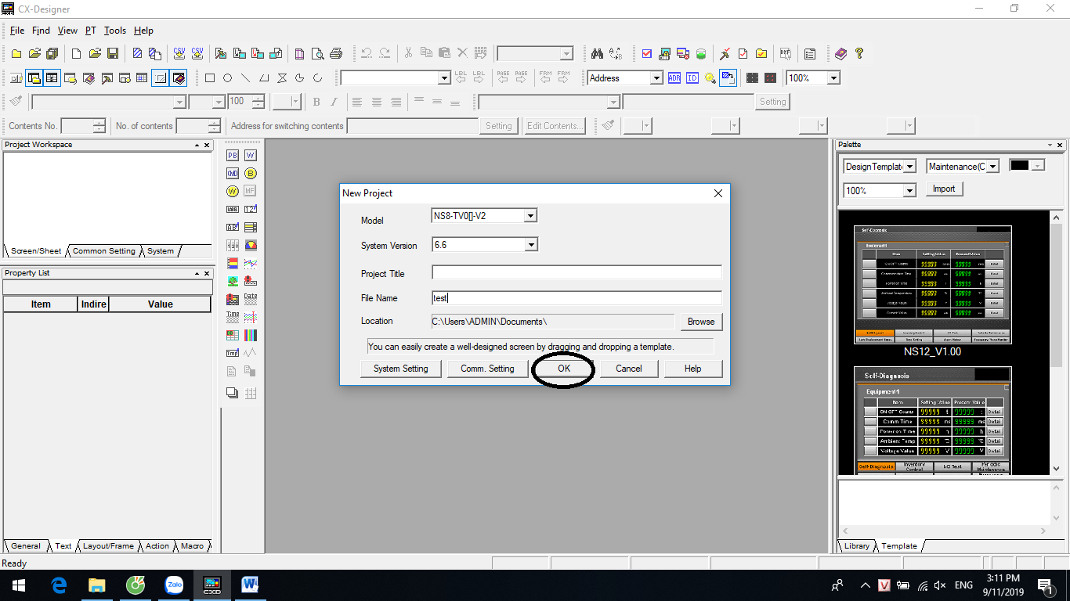

Để download chương trình xuống ta chọn PT🡪 Tranfer🡪Tranfer [ to PT]

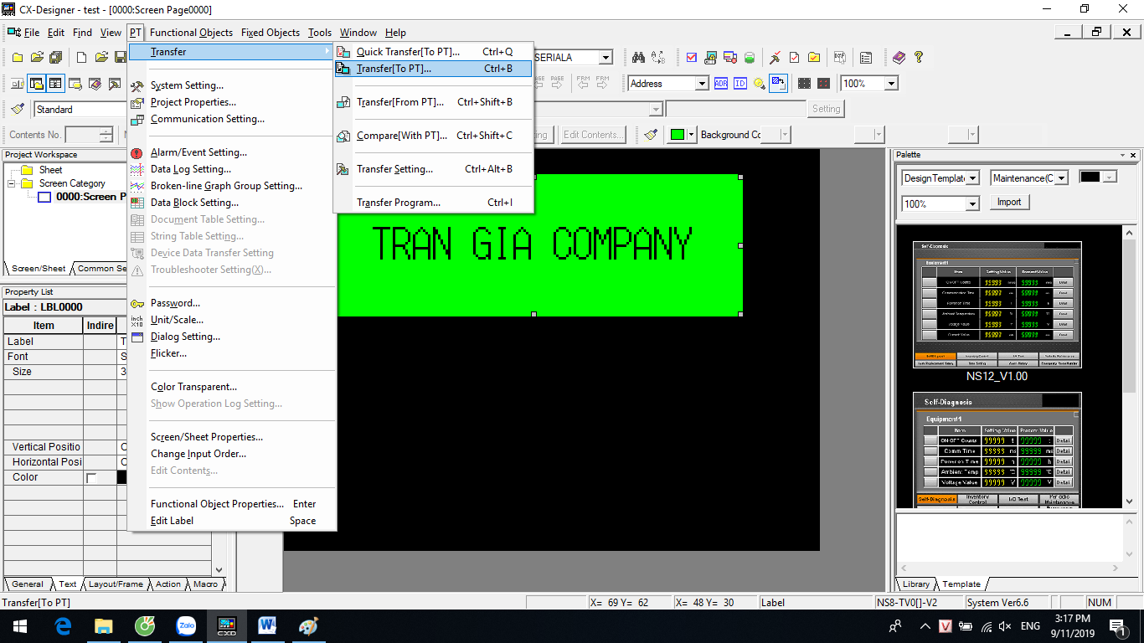

Sau đó chọn yes to all để tiếp tục

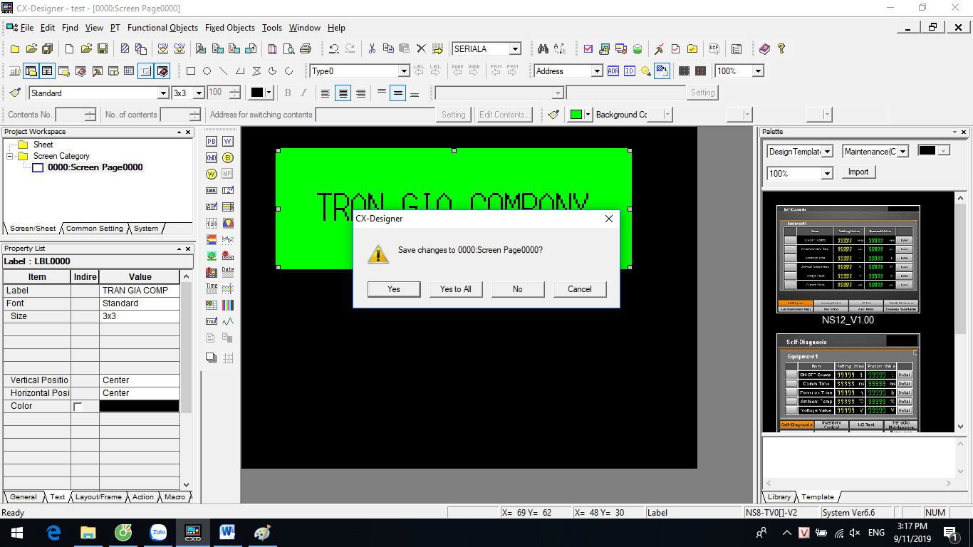

Chọn setting để cài đặt cổng download, ở đây ta dung cổng USB( cáp máy in) và sau đó nhấn ok để hoàn tất

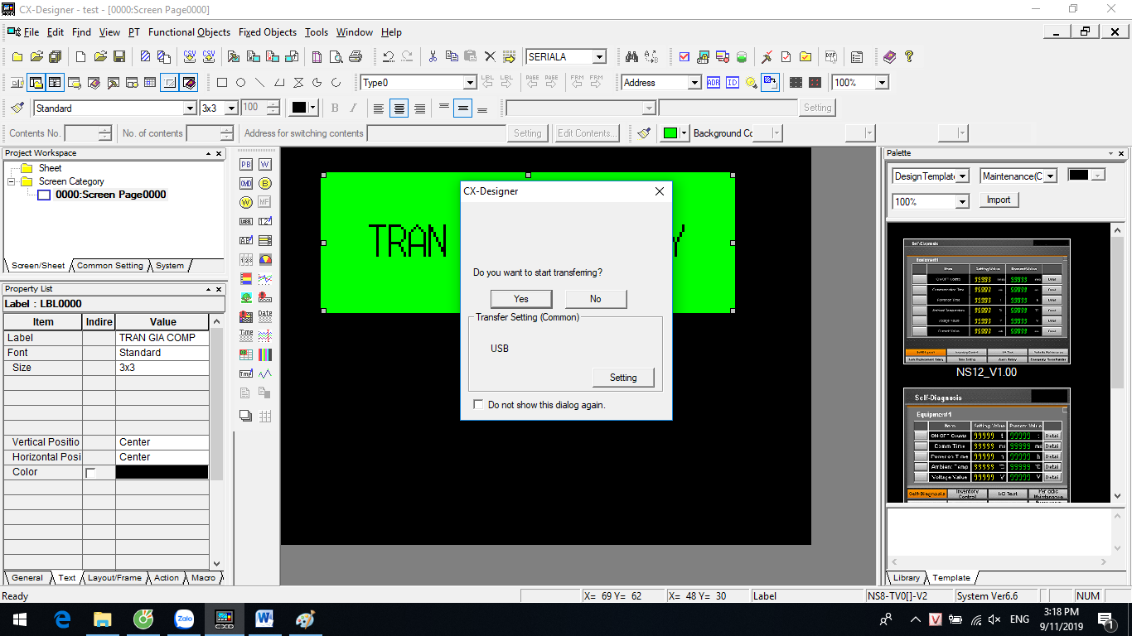

Vậy là ta đã hoàn thành việc download chương trình

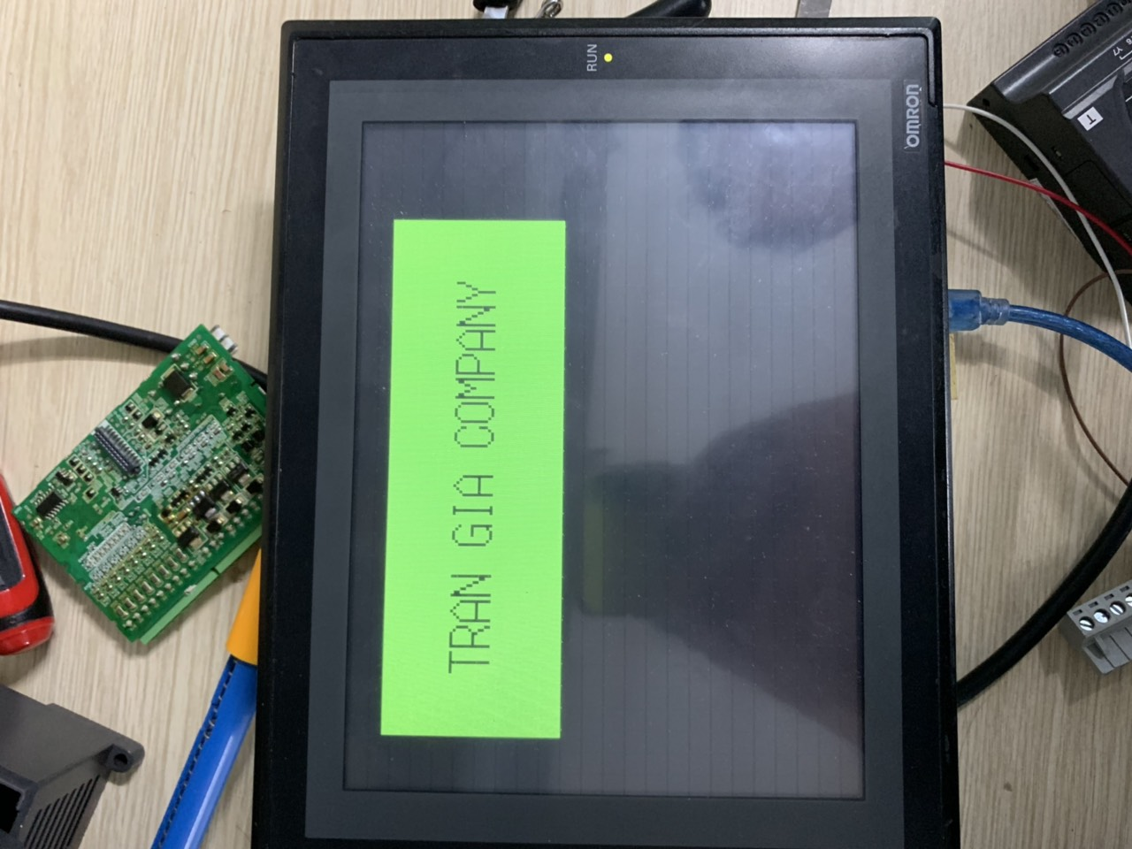

UPLOAD thì ta làm tương tự,mở phần mềm lên và chọn PT🡪 transfer 🡪tranfer [from PT]

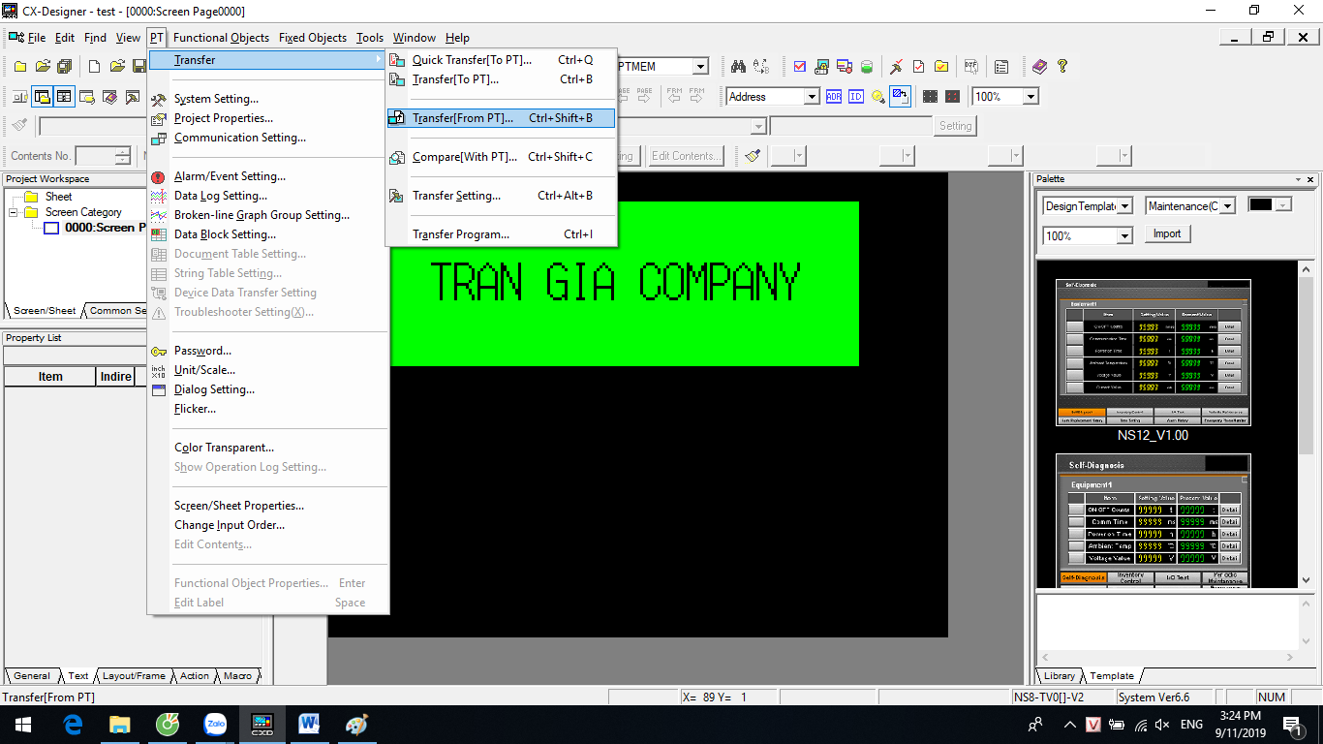

Lưu tên file và sau đó nhấn ok để upload chương trình từ màn hình lên máy tính

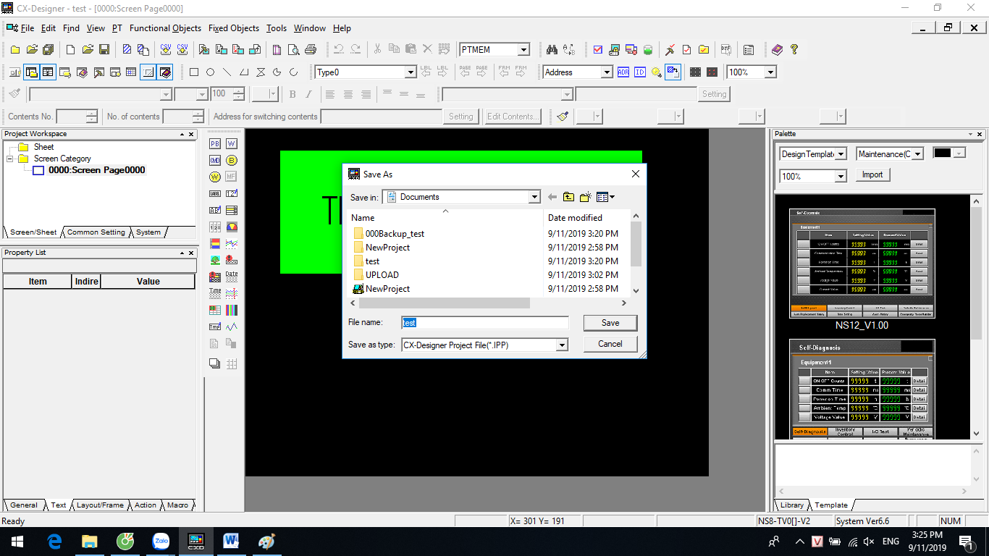

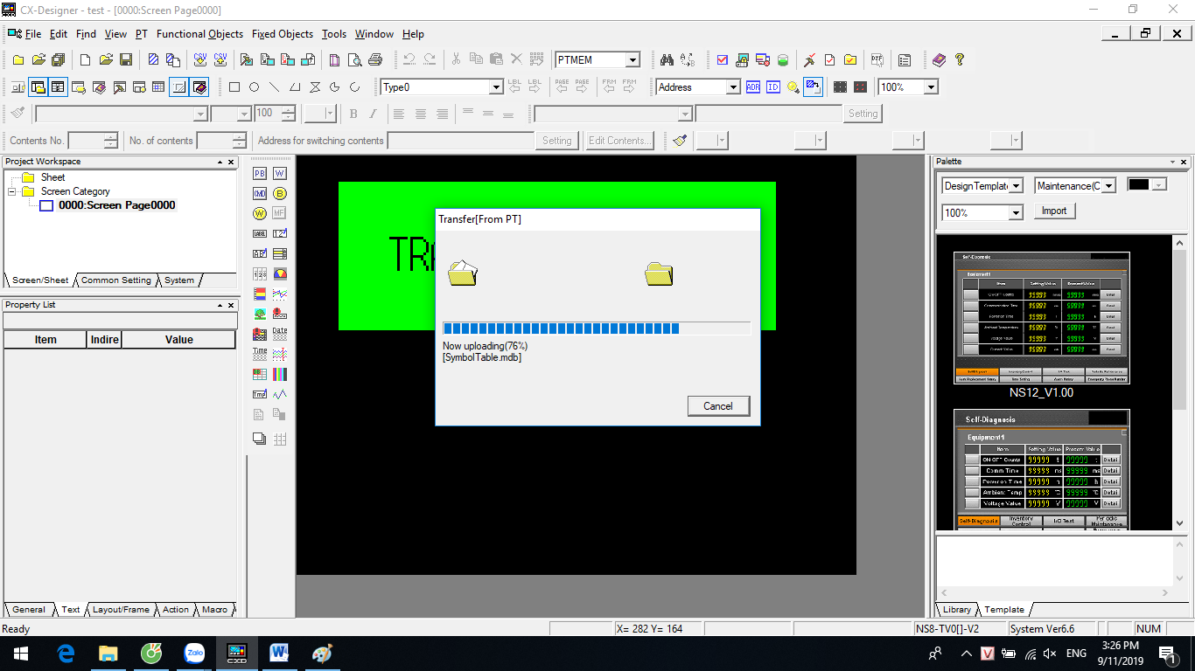

Khi hoàn tất việc upload ta chọn file để mở file vừa upload thành công.